Διάβασε το κείμενο και λύσε τις ασκήσεις.
…Ο Κλούβιος είναι λίγο τεμπέλης. Του αρέσει να ξαπλώνεται στα μαξιλάρια και στους καναπέδες, όπως τα γατάκια. Είναι και λίγο φοβιτσιάρης. Μπουμ! να του κάνει η Σουβλίτσα, ξαφνιάζεται. Φοβάται τα σκοτάδι, τα ποντίκια, τις βροντές.
Η Σουβλίτσα δεν φοβάται τίποτα. Κι έτσι μπορεί να τον πειράζει με όλα αυτά. Όταν είναι οι δυο τους στο σπίτι, ο μπαρμπα-Μυτούσης στήνει πάντοτε αυτί. Μόλις καθίσει και φορέσει τα γυαλιά του για να διαβάσει την εφημερίδα, κάτι θα γίνει, ένας κρότος, κάποια φασαρία. Πρέπει να σηκωθεί και να τρέξει να δει τι συμβαίνει… Νά! όπως τώρα. Τι θόρυβος είν’ αυτός; Από ποια μεριά έρχεται; Από την κουζίνα; Ίσως να ’ναι η γάτα… Όχι! Τώρα νιαούριζε στην αυλή. Ο μπαρμπα-Μυτούσης είναι ανήσυχος. Περίεργο! Θα ’λεγε κανείς πως έπεσε το μισό σπίτι… Η πόρτα της κουζίνας κλειστή. Προσπάθησε να την ανοίξει...
(απόσπασμα από το έργο της Ελένης Θεοχάρη- Περράκη, « Το γλυκό»)

- Βρες όσα περισσότερα ουσιαστικά μπορείς. (τουλάχιστον 15)
…………………………………………………………………………………………………………………………………………………………………………………………………………………………………………………………………………………………………………………………………………………………………………………………………………………………………………………………………………………………………………………………………………………………………………………………………………
- Χώρισε τα ουσιαστικά, που βρήκες, ανάλογα με τις συλλαβές τους.
Μονοσύλλαβα | Δισύλλαβα | Τρισύλλαβα | Πολυσύλλαβα

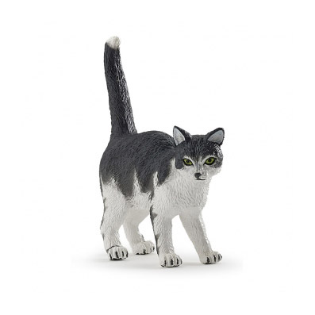
- Βρες από τα 8 πρώτα ουσιαστικά, που βρήκες, το γένος, τον αριθμό και
την πτώση τους.

……………………………= γένος->………………… ……………………………= γένος->…………………
αριθμός->………………… αριθμός->…………………
πτώση->……………………… πτώση->……………………

……………………………= γένος->………………… ……………………………= γένος->…………………
αριθμός->………………… αριθμός->…………………
πτώση->……………………… πτώση->……………………

……………………………= γένος->………………… ……………………………= γένος->…………………
αριθμός->………………… αριθμός->…………………
πτώση->……………………… πτώση->……………………

……………………………= γένος->………………… ……………………………= γένος->…………………
αριθμός->………………… αριθμός->…………………
πτώση->……………………… πτώση->……………………

- Κλίνε 3 ουσιαστικά της επιλογής σου (1 αρσενικό-1 θηλυκό-1 ουδέτερο), σ’ όλες τις πτώσεις και στους 2 αριθμούς.
Ενικός Αριθμός
 | Αρσενικό | Θηλυκό | ουδέτερο
Ονομαστική
Γενική
Αιτιατική
Κλητική

Πληθυντικός Αριθμός
 | Αρσενικό | Θηλυκό | ουδέτερο
Ονομαστική
Γενική
Αιτιατική
Κλητική

